附件

租金减免登记操作说明

一、行政事业单位减免租金申请

行政事业单位租金减免申请操作步骤：

1.进入【出租出借】>>【减免租金申请】功能，点击【新增】按钮，选择“行政事业单位租金减免申请”。

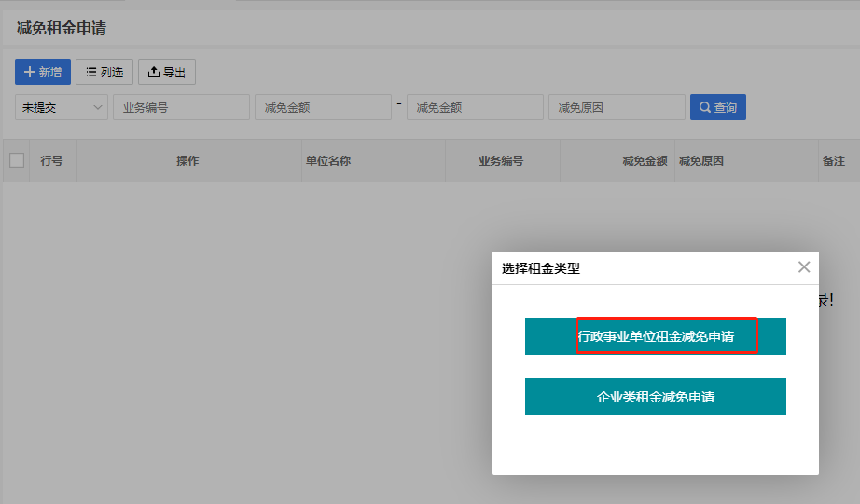

2.行政事业单位减免申请：填写减免原因（疫情减免），填写“是否中高风险地区”，选择要减免的租金信息、承租人性质、减免金额等信息。如下图：

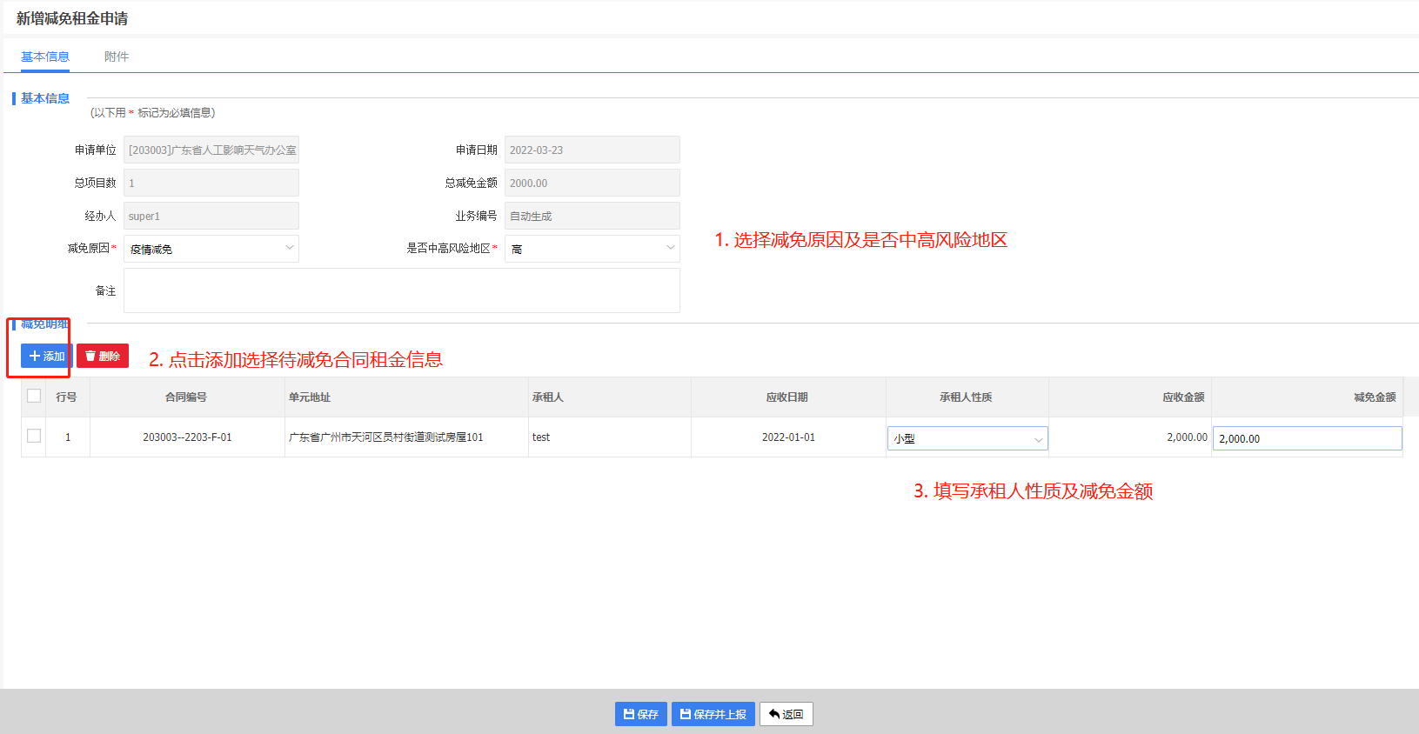

3.上传必要附件，点击【保存并上报】。如下图：

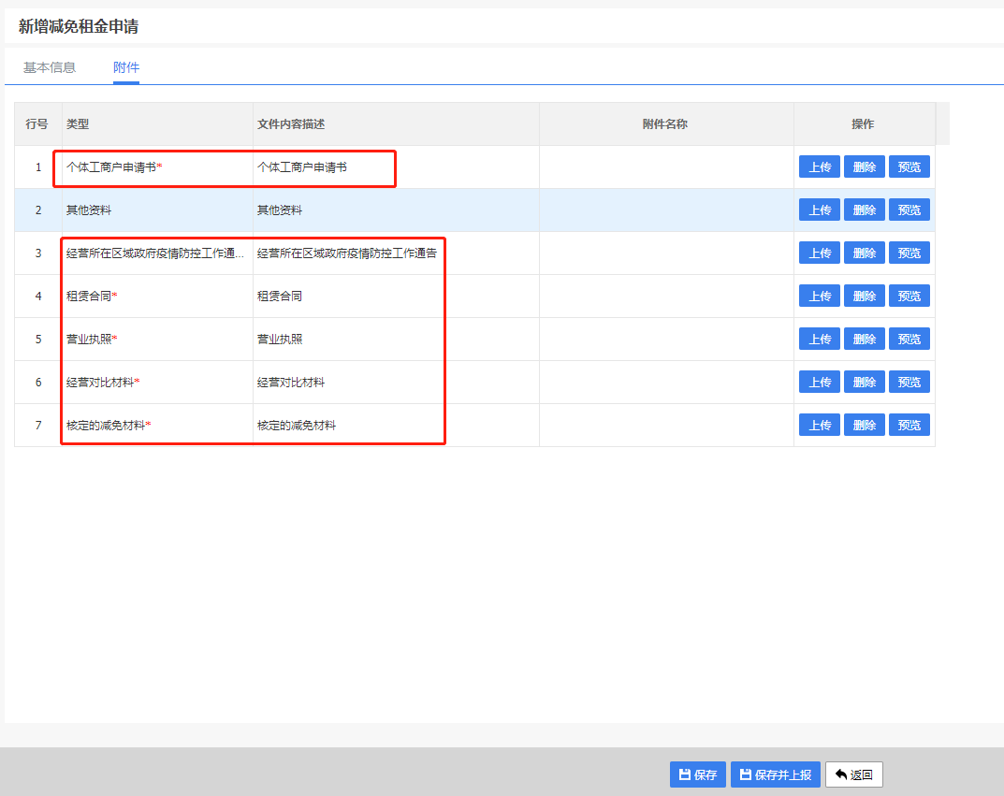

二、主管部门审批

主管部门通过【待办事项】进入租金减免审批功能，对下属单位减免租金申请信息进行审批。

三、租金减免统计

进入【出租出借】>>【减免信息统计】功能，可查看减免信息统计结果。默认统计上个月减免数据，也可通过选择统计日期统计其他期间的数据，并导出Excel报表。如下图：

